Orientačné posúdenie zraku v detskom veku

novorodenec
- screening kongenitálnej katarakty oftalmoskopom
- vidí iba na krátku vzdialenosť (tj. fixuje predmety, tvár nachádzajúcej sa v jeho tesnej blízkosti), otáča sa za svetlom, fixácia je monokulárna
- strabizmus v tomto období vývinu je fyziologický
- pohyb očných bulbov je iba horizontálny
- nevie akomodovať
- zraková ostrosť je nízka (cca 6/240)
6. týždeň - 2. mesiac
  - začína fixovať a sledovať predmet – voľne otáča hlavu za predmetom v uhle 150°
  - fixácia je už chvíľami binokulárna
  - nystagmus, blúdivé pohyby očných bublov po tomto období predstavujú podozrenie na slepotu
3. mesiac
- menší predmet v zornom poli spozoruje v uhle 180°
- objavuje sa optikofaciálny reflex
- od tohto mesiaca je už možná akomodácia, konvergencia a vertikálne pohyby bulbov
4. mesiac
- sleduje pohyb v miestnosti
6. mesiac
- cielené uchopenie hračky
- po 6. mesiaci je strabizmus patologický (potreba vyšetrenia oftalmológom), integrácia pohybov očných bulbov má byť v tomto období ukončená
- fixácia je iba binokulárna
- vidí malé predmety v uhle už väčšom ako 180°
- zraková ostrosť: 20/40
8. mesiac
- sleduje pomenované predmety
2. rok
- zraková ostrosť (6/18)
3. rok
- začiatky rozlíšenia farieb
- pri identifikovaní zrakovej ostrosti sa využívajú obrázkové optotypy
4. rok
- pri identifikovaní zrakovej ostrosti sa využívajú Pflügerove háky (vidlice tvaru E)
5. rok
- pomenovanie farieb
- zraková ostrosť (6/6)
7. rok
- pri identifikovaní zrakovej ostrosti sa používajú Snellenove optotypy
13. rok
- farbocit (schopnosť odlíšiť jednotlivé farby) – jeho identifikácia je významná pri voľbe niektorých druhov povolania

Orientačné posúdenie zraku v detskom veku

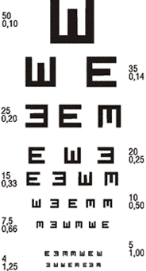

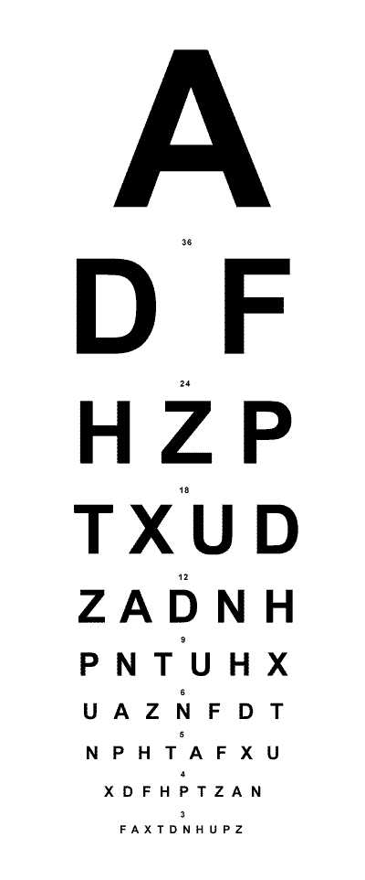
Pflügerove háky Snellenove optotypy

(Lebl, J. a kol., 2003)

